Laboratórne cvičenie č. 6
Určenie výtokovej rýchlosti kvapaliny
Meno: Dátum:
Trieda: Šk. rok:

Úloha
Odmerajte veľkosť výtokovej rýchlosti kvapaliny (vody) rôznymi metódami. Získané hodnoty porovnajte a zdôvodnite rozdiely medzi nimi.

Pomôcky:
valcovitá nádoba s otvorom, stopky, posuvné meradlo s nóniom, nádoba s vodou ;

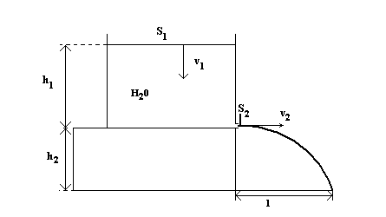

1. Z bernoulliho rovnice vypýva: $v_{1}=\sqrt{2\text{.}g\text{.}h_{1}}$

2. Z rovnice spojitosti vyplýva: $v_{2}=\frac{S_{1}\text{.}v_{1}}{S_{2}}$

3. Z vodorvného vrhu z výšky h₂ plati:$v_{3}\text{=l}\text{.}\sqrt{\frac{g}{2\text{.}h_{2}}}$
Princíp
Na použitie výtokovej rýchlosti podľa uvedených metód použijeme nádobu v tvare valca s podstavou s obsahom S₁. V spodnej časti nádoby je vodorovne umiestnená trubička, ktorej prierez má obsah S_{2.} Ostatné potrebné informácie sú na obrázku.

Postup:
- Pred naplnením nádoby vodou odmeriame vnútorný prierez d₁ nádoby, vzdialenosť h₂ a vnútorný prierez výtokovej trubičky.
- Vodu nalejeme do výšky h₁ ktorú odmeriame.
- Vodu necháme vytiecť za čas t. Odmeriame výšku hladiny po uplynutí času t. Odmeriame vzdialenosť l.
- Namerané hodnoty zapíšeme do tabuľky

Namerané hodnoty:

Bernoulliho rovnica |  | Rovnica kontinuity |  |  |  |  |  | Vodorovný vrh
h₁ | v₁ | d₁ | d₂ | h₁-h₂ | t | v_{o} | v₂ | l | h₂ | v₃
m | ms⁻¹ | m | m | m | s | ms⁻¹ | ms⁻¹ | m | m | ms⁻¹

Záver
Vyšli nám rôzne hodnoty, lebo sme nepracovali s ideálnou kvapalinou ale s vodou ktorá nespĺňa všetky vlastnosti ideálnej kvapaliny.

